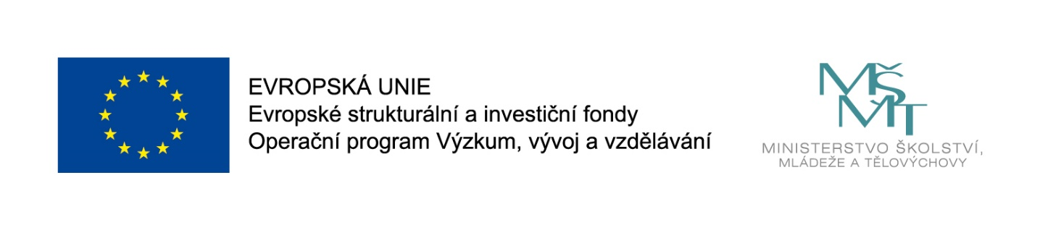

Krajský úřad

Číslo smlouvy u poskytovatele: 21/SML2667/01/SoPD/PIT
JID:

DODATEK Č. 1 SMLOUVY O POSKYTNUTÍ NEINVESTIČNÍ DOTACE
uzavřený v souladu s ust. § 10a zákona č. 250/2000 Sb., o rozpočtových pravidlech územních rozpočtů, ve znění pozdějších předpisů (dále jen „zákon č. 250/2000 Sb.“)
(dále jen „dodatek“)

Smluvní strany

Poskytovatel Ústecký kraj
Sídlo: Velká Hradební 3118/48, 400 02 Ústí nad Labem Zastoupený: Ing. Janem Schillerem, hejtmanem kraje
Kontaktní osoba: Ing. Denisa Kleinová
- mail/telefon: kleinova.d@kr-ustecky.cz / 475 657 597
IČ: 70892156
DIČ: CZ70892156
Bank. spojení: Česká spořitelna, a.s.
číslo účtu: 5989532/0800 (dále jen „poskytovatel“)

a

Příjemce
České vysoké učení technické v Praze
Sídlo: Jugoslávských partyzánů 1580/3, 160 00, Praha 6 - Dejvice
Zastoupený: doc. Ing. Pavel Hrubeš, Ph.D., děkan Fakulty dopravní Českého vysokého učení technického v Praze
Kontaktní osoba: Ing. Ondřej Piksa, Manažer laboratoře vizualizace a simulace
Email/telefon: piksaond@fd.cvut.cz / 724 417 770
IČ: 68407700
DIČ: CZ68407700
Bank. spojení: Česká národní banka
číslo účtu: 94-10038061/0710
Úřad příslušný podle §71 odst. 2 živnostenského zákona: Úřad městské části Praha 6
(výpis z rejstříku příjemce je povinnou přílohou žádosti o dotaci).
(dále jen „příjemce“)

I.
Smluvní strany uzavřely dne 18. 10. 2021 smlouvu o poskytnutí neinvestiční dotace (dále jen „smlouva“), evidovanou pod číslem 21/SML2667/SoPD/SPRP, uzavřenou na základě usnesení Rady Ústeckého kraje č. 048/23R/2021 ze dne 4. 8. 2021. Na základě Žádosti o podstatnou změnu, kterou poskytovatel obdržel od příjemce dne 2. 12. 2021, z důvodu časové prodlevy při podpisu smlouvy o poskytnutí neinvestiční dotace.

V souladu s čl. VII. odst. 1 smlouvy se obě strany dohodly na změně čl. II. odst. 3 smlouvy takto:

Článek II.

Podmínky použití dotace, doba, v níž má být dosaženo účelu, způsob poskytnutí
dotace

- Termín realizace projektu je od 1. 9. 2021 do 28. 2. 2022. Pro příjemce je tento termín stanoven jako závazný ukazatel.

Článek VII.

Ostatní ujednání

- Tato smlouva je vyhotovena ve 2 vyhotoveních s platností originálu, přičemž 1 vyhotovení obdrží příjemce a 1 vyhotovení obdrží poskytovatel.
Dodatek bude v úplném znění uveřejněn prostřednictvím registru smluv postupem dle zákona č. 340/2015 Sb., o zvláštních podmínkách účinnosti některých smluv, uveřejňování těchto smluv a o registru smluv (zákon o registru smluv), ve znění pozdějších předpisů. Příjemce prohlašuje, že souhlasí s uveřejněním svých osobních údajů obsažených v této smlouvě, které by jinak podléhaly znečitelnění, v registru smluv, popř. disponuje souhlasem třetích osob uvedených na své straně s uveřejněním jejich osobních údajů v registru smluv, které by jinak podléhaly znečitelnění. Smluvní strany se dohodly na tom, že uveřejnění v registru smluv provede poskytovatel, který zároveň zajistí, aby informace o uveřejnění této smlouvy byla zaslána příjemci na e-mail: piksaond@fd.cvut.cz.Smlouva nabývá platnosti dnem jejího uzavření a účinnosti dnem uveřejnění v registru smluv.
- Poskytovatel potvrzuje, že o uzavření tohoto dodatku bylo rozhodnuto Radou Ústeckého kraje usnesením č. 068/37R/2022 ze dne 9. 2. 2022.

V Ústí nad Labem dne ………………… | V ………………… dne ………………..
……………………………………………. | ………………………………………………
Poskytovatel  Ústecký kraj  Ing. Jan Schiller,  hejtman kraje | Příjemce  České vysoké učení technické v Praze  doc. Ing. Pavel Hrubeš, Ph.D.,  děkan Fakulty dopravní Českého vysokého  učení technického v Praze

sds

 | Datum | Jméno a příjmení | Funkce a odbor | Podpis
Zpracovatel |  | Ing. Denisa Kleinová | referent odboru PIT
Vedoucí odboru |  | Ing. Iva Tomešová | vedoucí odboru PIT
Číslo příslibu / správce rozpočtu |  | 21/RP071027  21/RP071028 | odbor EK
Právně posouzeno |  | dle vzorové smlouvy
Zveřejněno v registru smluv |  | Ing. Denisa Kleinová | referent odboru PIT
ID záznam uveřejnění smlouvy
Odkaz na usnesení orgánu kraje | Usnesení RÚK č.068/37R/2022 ze dne 9. 2. 2022
sds

sdsd

